Correction du TP16 – Utilisation du calcul formel de Géogébra

Exercice 1 : Pour chacune des fonctions suivantes, calculer leur fonction dérivée.

a(x) = a(x) =  Voici les différents calculs possibles dans le calcul formel de Géogébra :  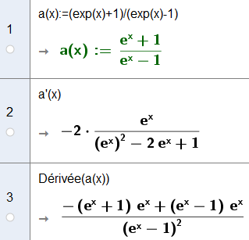 | b(x) = (x + 1)  b’(x) = –2x – = (–2x – 1)  Voici les différents calculs possibles dans le calcul formel de Géogébra :  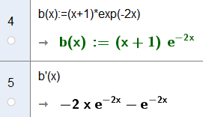

Exercice 2 : Résoudre chacune des équations et inéquations suivantes.

- + 3 = 0 Cette équation n’a pas de solution. | 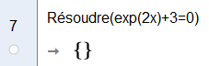
- = 2 Cette équation a pour solution x = ln(2) | 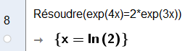
- 3 – 2 > 0  Les solutions appartiennent à l’intervalle ]–∞ ; 2ln( )[. | 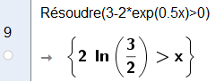

Exercice 3 : Déterminer une primitive de chacune des fonctions suivantes :

- c(x) = x + 4  Une primitive est C(x) = x 2 – | 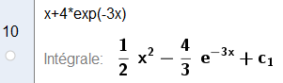
- d(x) =  Une primitive est D(x) = 2ln( + 1) | 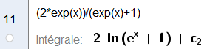

Exercice 4 : Calculer les intégrales suivantes :

- I = = | 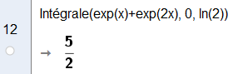
- J = = ln(2) – lnln(2). | 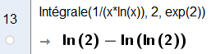

- Calculer, à la main : K =
On a : K = F(1) – F(–1) où F est une primitive de (x) = x 2 + 3x + 5.
Ainsi, F(x) = x 3 + x 2 + 5x.
Par conséquent, F(1) = ×1 3 + ×1 2 + 5×1 = et F(–1) = ×(–1) 3 + ×(–1) 2 + 5×(–1) = –
Donc, K = – (– ) = + = =

Exercice 5 : On considère les fonction  et g définies sur  par (x) = et g(x) = 2 – .

- Ouvrir un fichier Géogébra. Dans le menu options, fixer l’arrondi à 5 décimales.
Tracer les courbes des fonctions  et g.
Créer un curseur a variant de 0 à 5, avec un incrément égal à 0,05.
- On note I l’aire de la partie du plan comprise entres les courbes de  et de g, l’axe des ordonnées et la droite d’équation x = a.
a) Exprimer I à l’aide d’une intégrale : I =
b) Calculer I à l’aide de Géogébra. Pour cela, dans le champ de saisie, utiliser l’outil :
« IntégraleDomaine( <Fonction>, <Fonction>, <x min>, <x max> ) ».
En faisant varier la valeur de a, déterminer un encadrement d’amplitude 0,05 de la valeur de a pour laquelle I = 5.
On a : 3,45 < a < 3,5
